ESP8266接HC-SR04超声波测距传感器

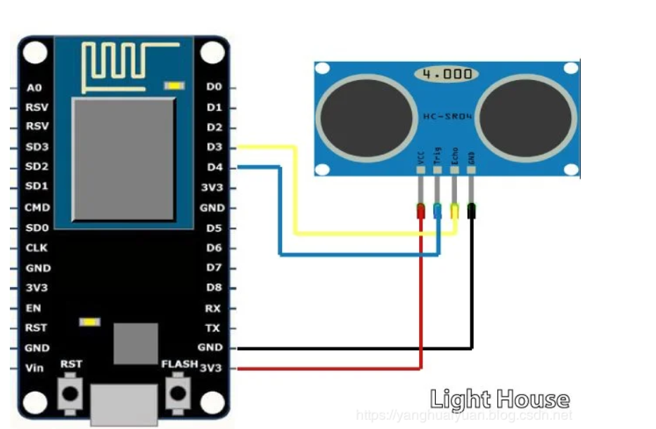

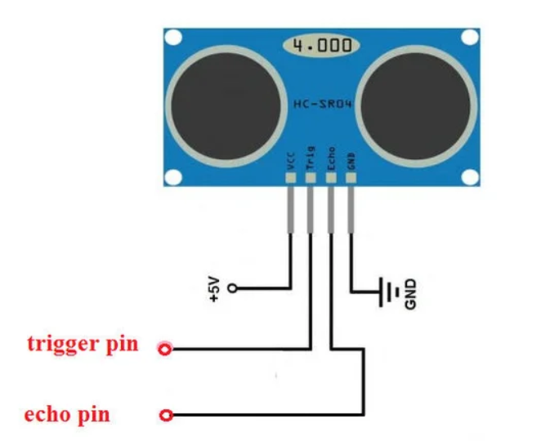

提示: 在ESP8266 CH340的板上, 供电引脚可以选择VV接口, 前提是使用USB供电,这个引脚是5v